**silvana.carreno@colegio-mineralelteniente.cl**

**RECURSO: TEXTO DE ESTUDIO** PAGINAS: **208, 209, 210, 211.**

ASIGNATURA: **CIENCIAS NATURALES**

NOMBRE ESTUDIANTE: ______________________________________________________

CURSO: 6° LETRA: **A B C** FECHA**: 23 AL 27 MARZO**

**UNIDAD 1. LOS SERES VIVOS Y EL SUELO QUE HABITAN.** O.A 16: Describir las características de las capas de la Tierra (atmósfera, litósfera e hidrósfera) que posibilitan el desarrollo de la vida y proveen recursos para el ser humano, y proponer medidas de protección de dichas capas. ACTIVIDAD:

* Sugerencias para una buena concentración:
* Observa las imágenes.
* Lee en voz alta.
* Apaga tv, juegos o radio para no desconcentrarse.
* Habla con tu familia para que no te hablen mientras lees.
* Puedes tomar el tiempo con cronómetro y trabajar al mismo tiempo velocidad lectora, esta lectura te llevará un tiempo máximo 10 minutos.
* **Alumnas y alumnos, les recuerdo que antes de trabajar en las actividades “LEAN” la materia** las pág.208 a la 211.

Realiza actividad pág. 209

1.-**¿Por qué crees tú que Estados Unidos no se presentó en el Protocolo de Kioto****?**

**2.-¿Qué importancia tiene para el planeta este protocolo?**

Con respecto a la **lluvia ácida**

**3.-¿Qué medidas podríamos implementar para evitar que se produzca la lluvia ácida?**

**4.-** Realiza actividad pág. 210, **Evidenciar efecto invernadero**, un trabajo tamaño una hoja de block chica u hoja de cuaderno universitario. **SOLO EL MODELO O BOCETO de ese proyecto. “DIBUJALO”. Explícalo con palabras simples en un pequeño recuadro.**

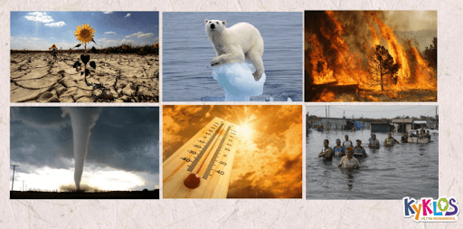**CAMBIO CLIMÁTICO**

Observa las imágenes y comenta con tus padres o un adulto mayor como era su entorno cuando ellos eran pequeños. Escribe tus comentarios, para ello haz un cuadro de comparación.

Actividad pág. 211, Realiza un trabajo de cambio climático ppt (power point) o en Word el trabajo máximo 6 diapositivas. Realiza los 3 recuadros de preguntas apoyándote con tus pares o adultos de tu entorno.

|  |  |
| --- | --- |
| **CAMBIO CLIMÁTICO** | |
| ENTORNO DE ADULTOS 40 años atrás | HOY MI ENTORNO |
|  |  |
|  |  |
|  |  |
|  |  |
|  |  |

**PREGUNTAS DE CIERRE DE ACTIVIDAD**

1.-¿Puedes diferenciar las sustancias puras: los elementos de los compuestos ahora?

2.-¿Dónde encontramos los **elementos** químicos que son 118 para trabajar en clases?

3.-¿Hay alguna participación activa de tu parte y familia como medida de protección al planeta?

**Si tienes dudas puedes escribir a mi correo que está al inicio.** 